קהילת המייקרים של אינטל – הוראות התקנה לקראת קורס ESP32

**חשוב להשתמש לאורך כל המדריך בדפדפן – Chrome בכדי להימנע מבעיות**

**שלב א**: התקן Visual Studio **2017ומעלה**, בחר בתמיכה ביצירת פרויקט C\C++

**שלב ב**: התקן את אפליקציית Arduino באופן הבא בלבד!!, **לא!!!!** להתקין מחנות האפליקציות של מייקרוסופט.

לינק: <https://www.arduino.cc/en/Main/OldSoftwareReleases#00xx>

חשוב: יש לבחור: (Windows installer)

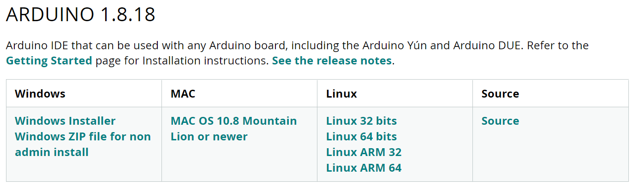

הורידו והתקינו (יכולים לתרום אם בא לכם 😊)

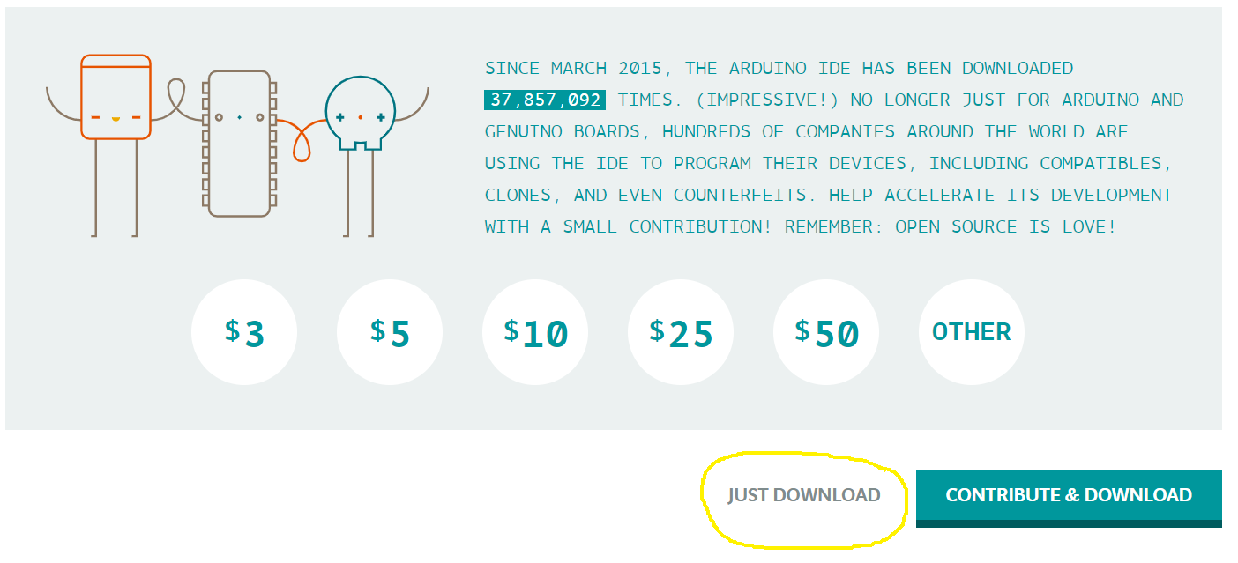

**שלב ג**: התקנת הרחבה ל ESP32

שלב מקדים:

אם מחוברים דרך הרשת של אינטל יש לכוון את ה proxy של אינטל, אם אתם מחוברים מהבית כבו את ה .VPN

הריצו את אפליקציית ה Arduino שזה עתה התקנתם ו...

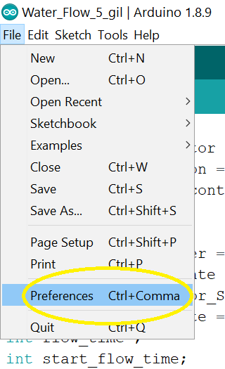

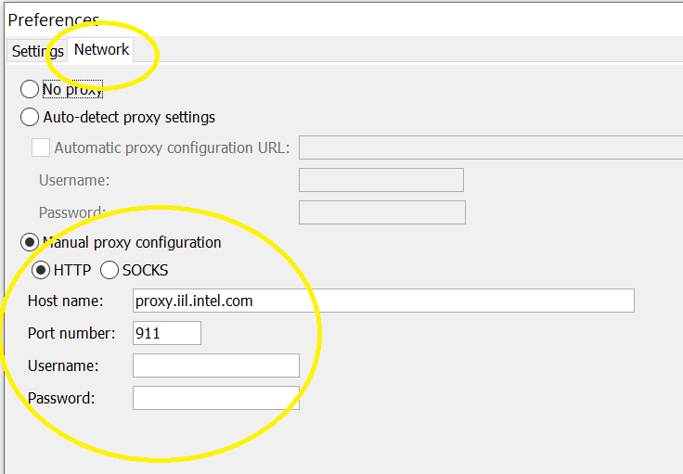

סגרו את אפליקציית ה Arduino והפעילו מחדש,

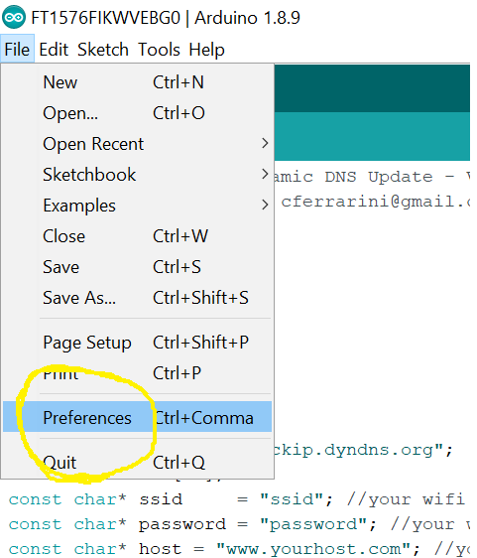

הקלידו את הלינק הבא בשורה כמו שמסומן בתמונה:

<https://raw.githubusercontent.com/espressif/arduino-esp32/gh-pages/package_esp32_index.json>

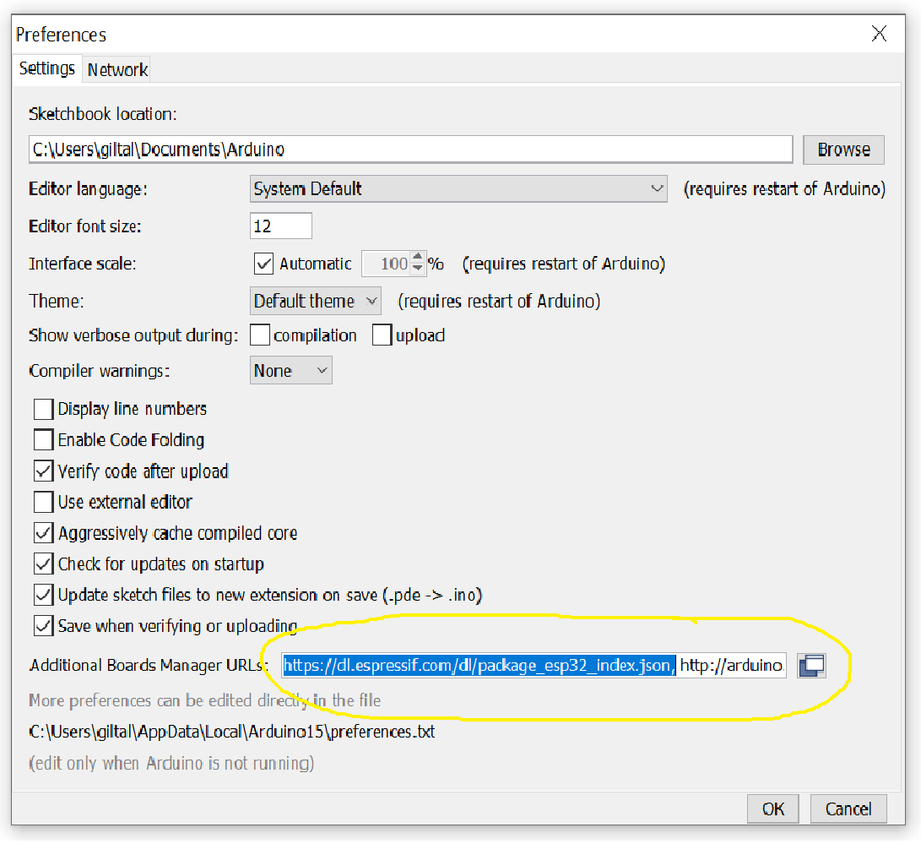

לחצו OK (שימו לב, רק "," מפריד בן החבילות השונות)

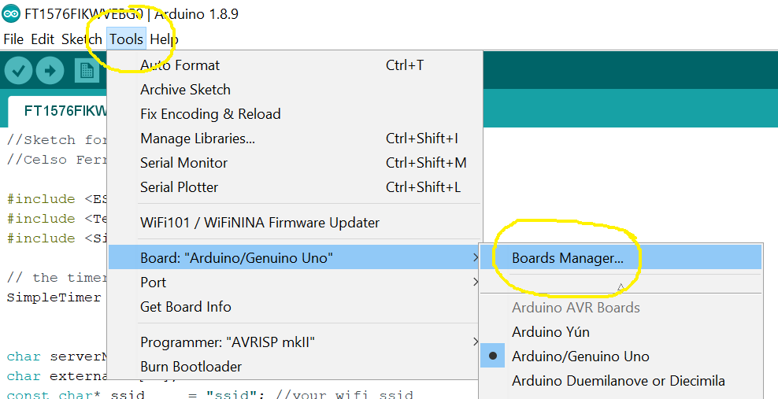

רשמו ESP32 ולחצו Enter בשורת הטקסט (בדוגמא כבר מותקנת החבילה אבל פשוט לרשום וללחוץ היכן שמסומן) – בחרו בגרסה **2.0.5 (גם אם יש גרסה חדשה יותר)**

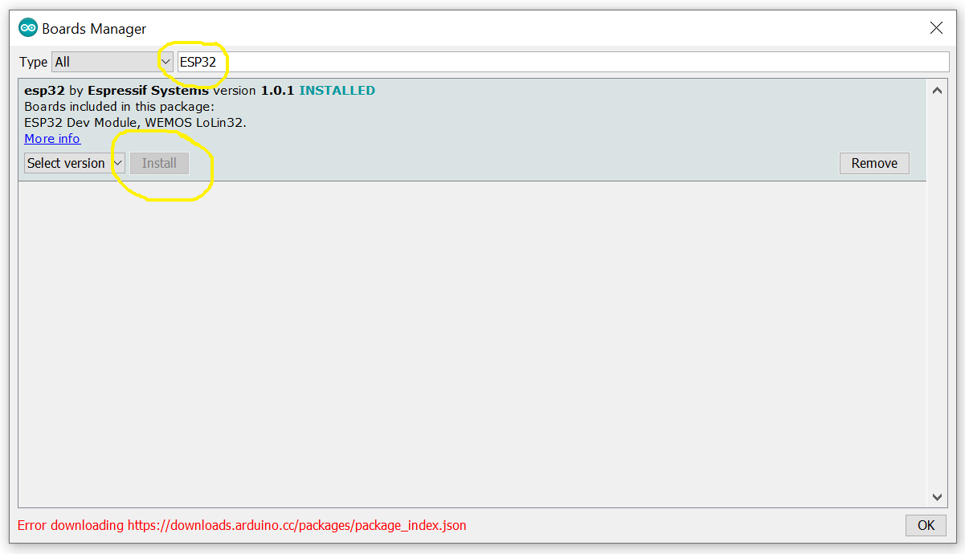

שלב ד: התקנת פלג-אין (Plugin) עבור Visual Studio:

באתר הנ"ל: <https://www.visualmicro.com/>

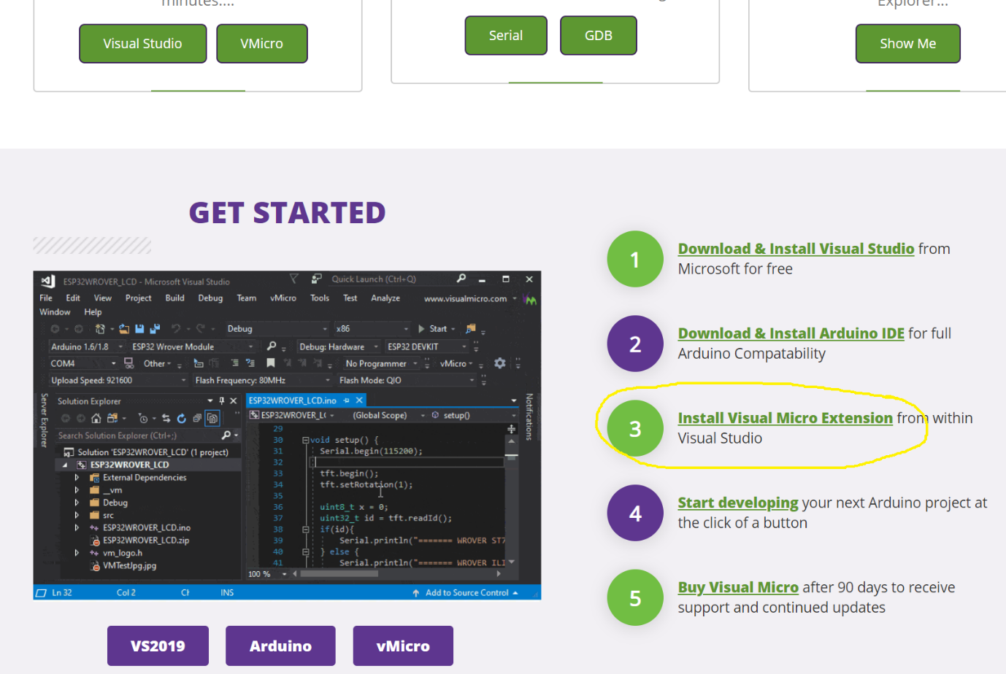

לחצו Download והתקינו:

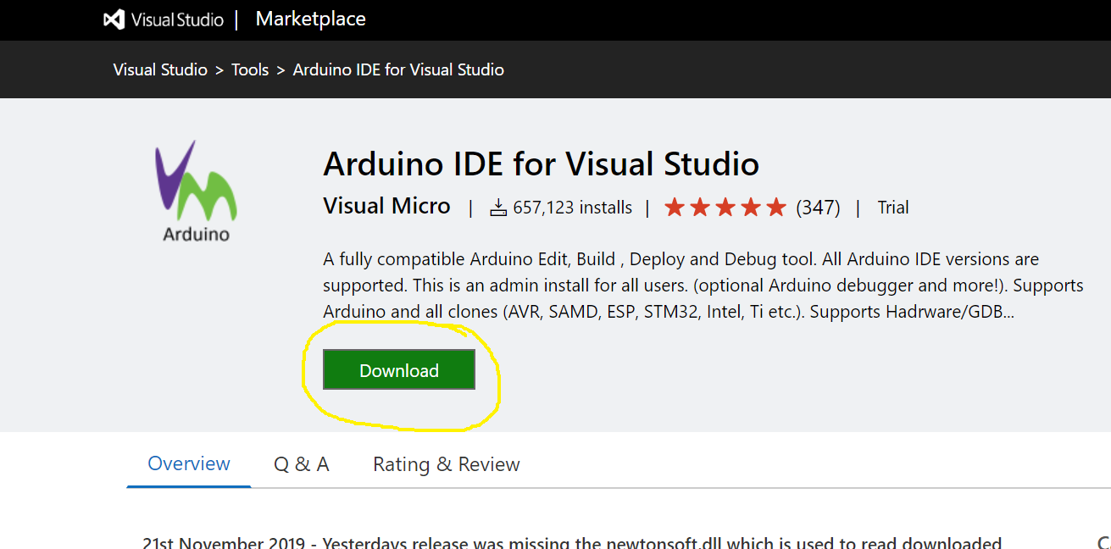

עתה פתחו את Visual Studio

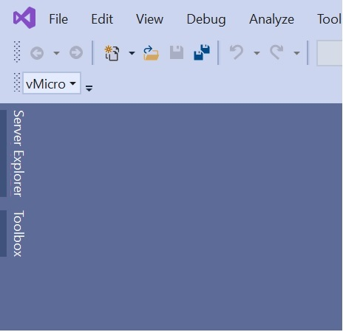

לחצו על ה vMicro

במסך שיפתח לחצו כפי שמסומן בתמונה הבאה

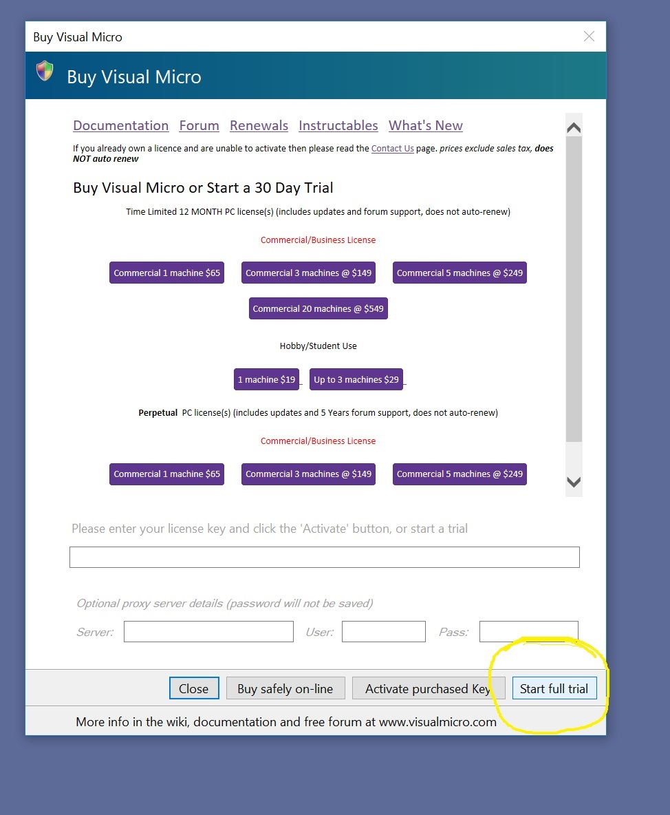

במסך הבא פשוט לחצו OK כפי שמסומן

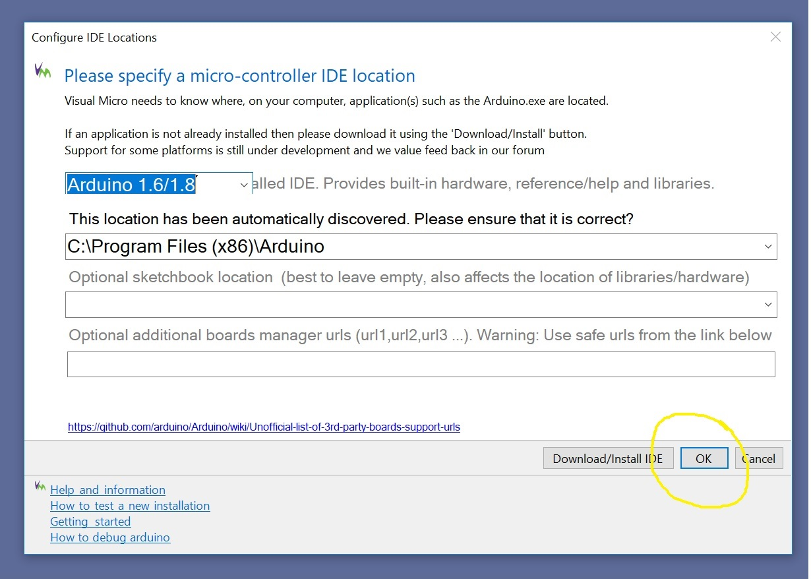

כעת נעבור ליצירת פרויקט ארדואינו חדש:

לחצו על הלשונית של vMicro כפי שמופיע בתמונה

שימו לב לבחור ב Board: ESP32 Dev Module ולחצו על New Arduino Project

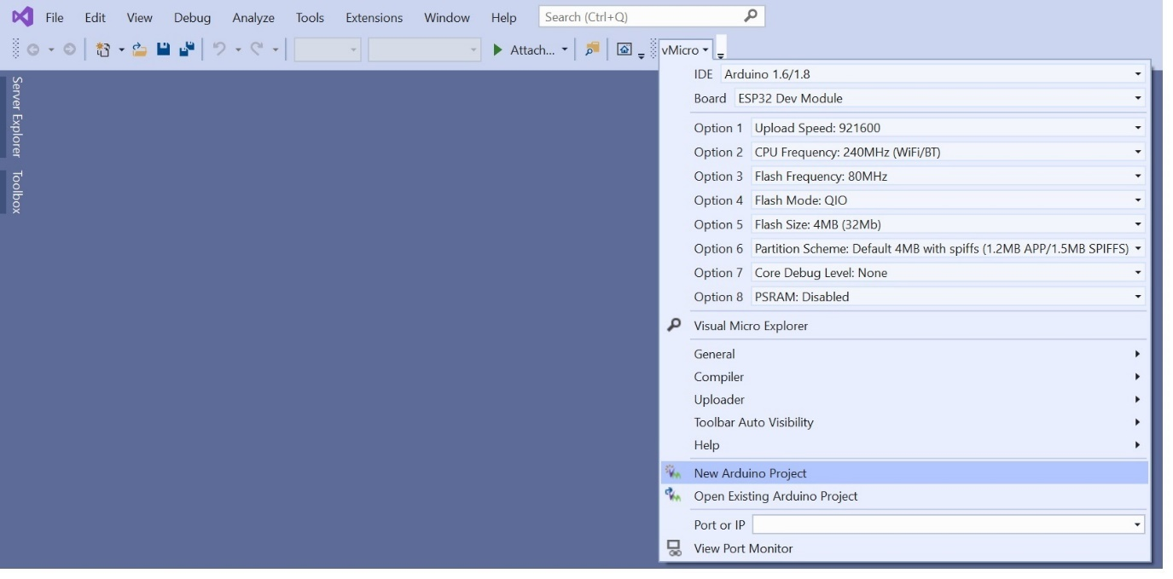

תנו שם לפרויקט:

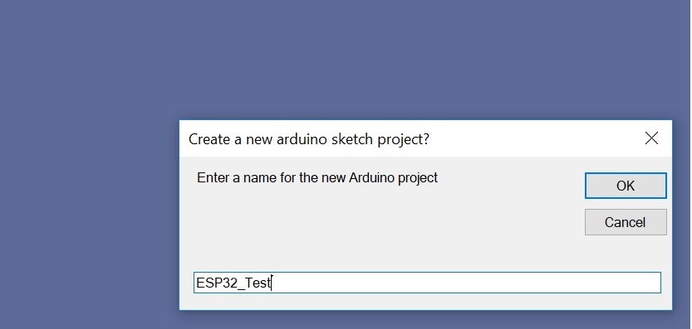

במסך שיפתח:

וודאו שמה שמסומן בצהוב מופיע כמו בתמונה

ולחצו על הכפתור המוקף בשחור

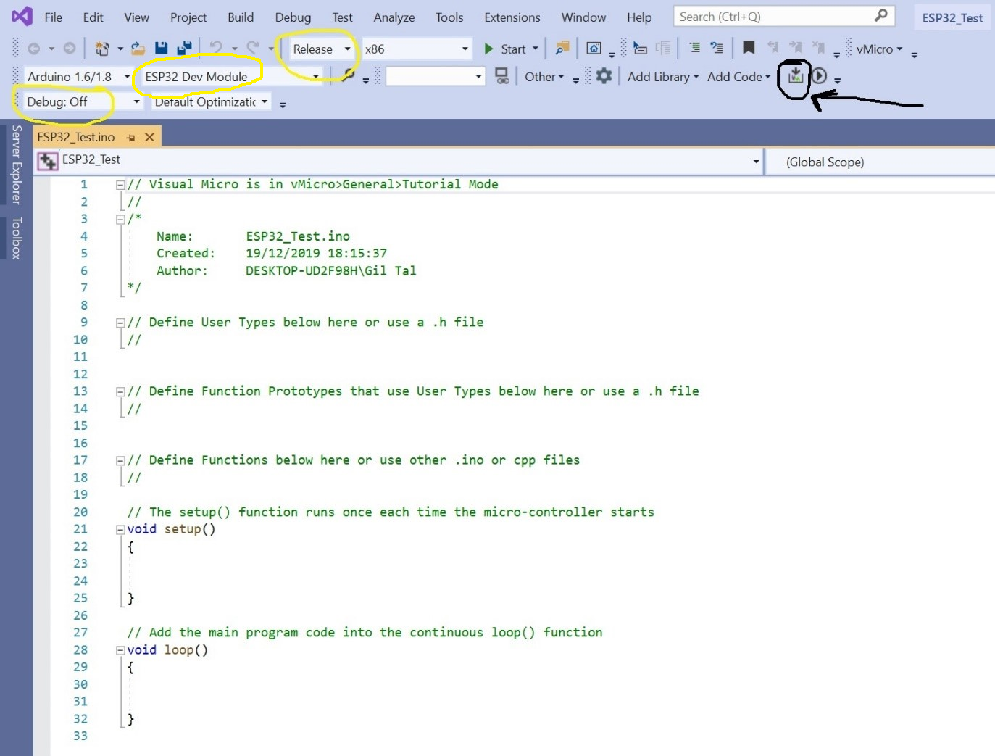

אם הכל התבצע תקין אתם אמורים לקבל את הפלט הבא:

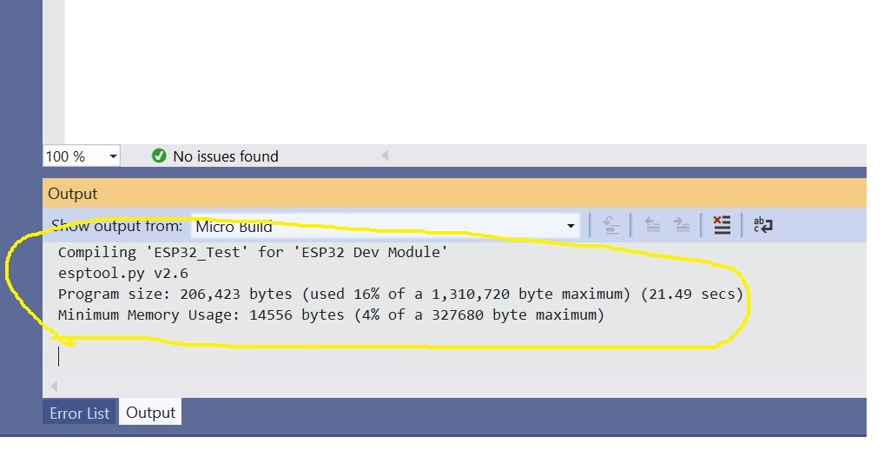

**שלב אחרון**: (פתחו את הלינק - <https://github.com/giltal/ESP32_Course/tree/main/Drivers>)

1. העתיקו מהספרייה **Drivers** את כל הספריות אל: **C:\Program Files (x86)\Arduino\libraries**
2. העתיקו מאותה ספרייה את SPI.h ו SPI.cpp אל (נמצאים בקובץ (ESP32_SPI.zip: **C:\Users\giltal\AppData\Local\arduino15\packages\esp32\hardware\esp32\2.0.5\libraries\SPI\src**, במקום giltal ה user שלכם
3. אם הלוח של ה ESP32 לא מזוהה התקינו מהספרייה **Hardware** את הדרייבר של ה CP210X ואתחלו את המחשב מחדש (CP210x_Universal_Windows_Driver.zip)